环境 Win10（64位家庭版） + Python3.6

链接：https://pan.baidu.com/s/1qMpY4LyYDeGva0KXHq6fvg

提取码：wbkp

以下软件网盘中可以下载

代码下载：https://github.com/Version-Ken/TensorFlow_Object_detection

**安装 Python3.6**（官网下载https://www.python.org/）

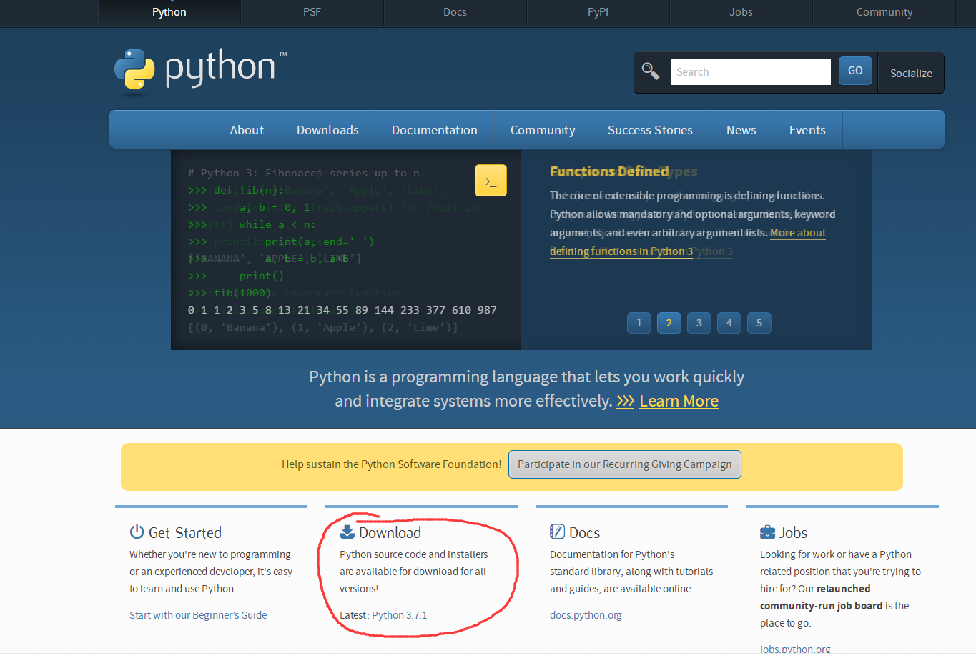

翻到最下面，选择这个64位的Windows的版本下载安装

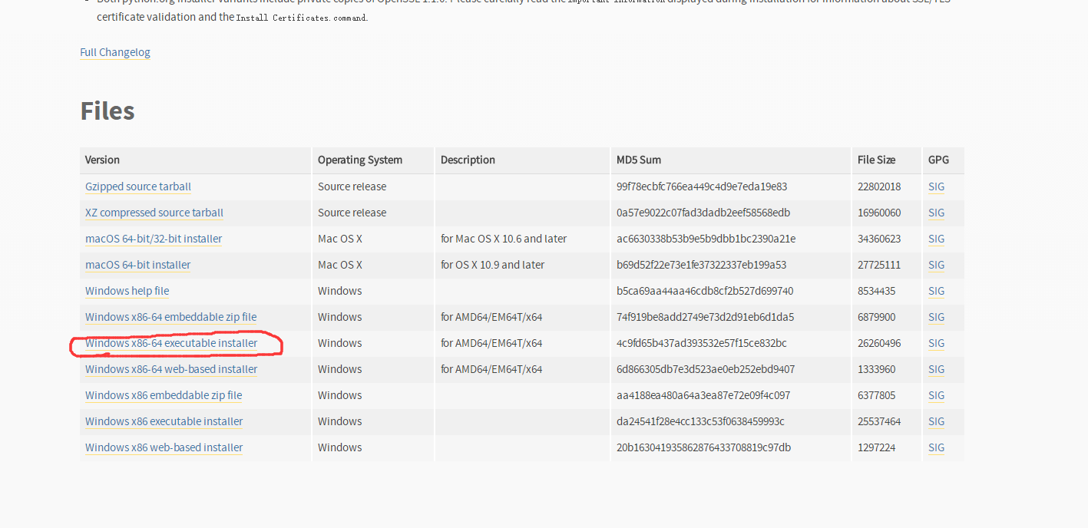

安装完成后设置环境变量

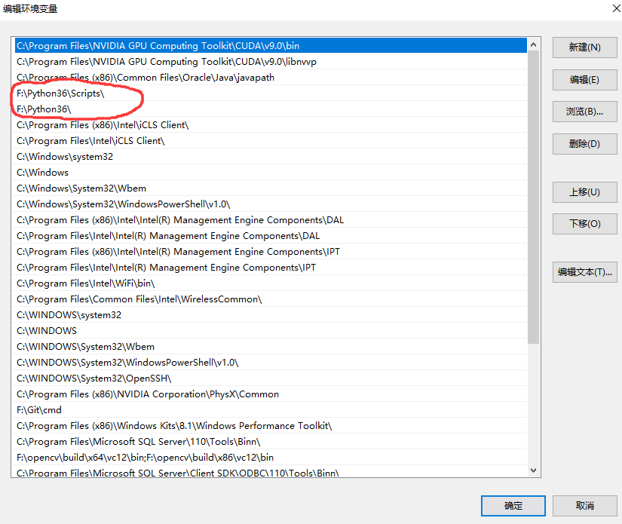

由于我安装在F:盘，所以这么设置环境变量

安装完后，按win+R键调出运行窗口，并输入cmd

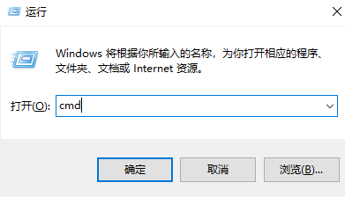

点确定，进入dos窗口



输入Python

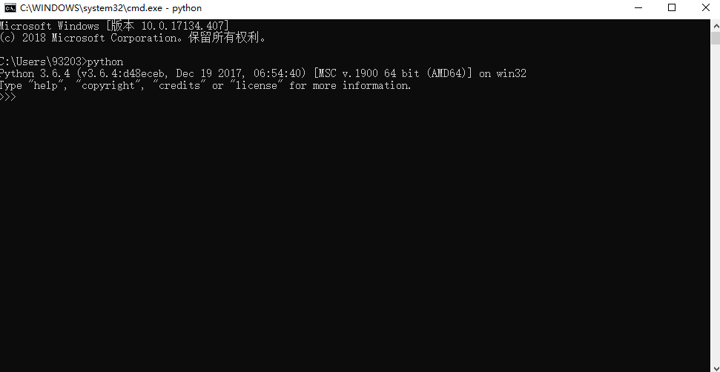

出现这样的信息表示安装成功

**安装TensorFlow**

再启动一个dos窗口，输入pip install tensorflow-gpu 回车就可以下载GPU版本

这里提醒一下，如果电脑有比较好的显卡的话建议安装GPU版本的TensorFlow，不然训练的时间太漫长了！！！

如果没好的GPU那就输入pip install tensorflow下载cpu版本，没有GPU加速。

安装完TensorFlow之后先测试一下

打开dos

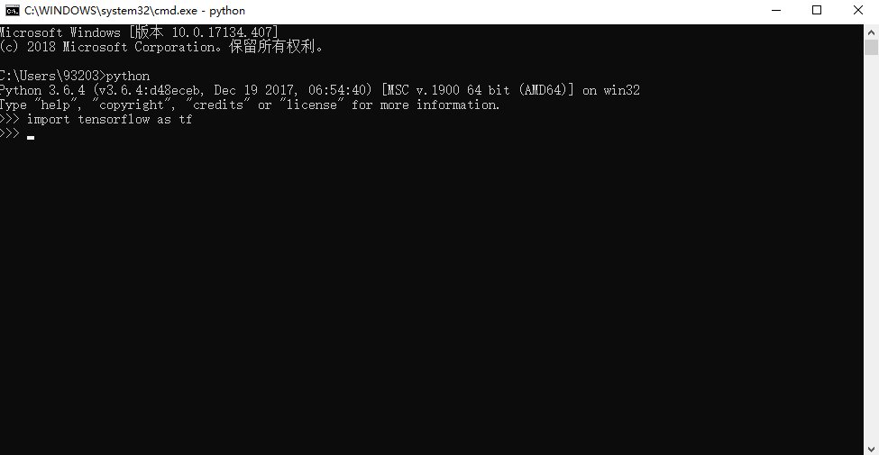

输入import tensorflow as tf

如果没有报错说明安装完成。

**安装 cuda 和 cudnn**，只有安装了这两个，才能使用GPU

在这里确认你的显卡支持 CUDA。

确保你的 Python 版本是 3.5 64 位及以上。（TensorFlow 从 1.2 开始支持 Python 3.6，之前的官方是不支持的）

确保你有稳定的网络连接。

确保你的 pip 版本 >= 8.1。用 pip -V 查看当前 pip 版本，用 python -m pip install -U pip 升级pip 。

首先去英伟达官网下载cuda https://developer.nvidia.com/cuda-toolkit-archive

再下载cudnn <https://developer.nvidia.com/cudnn>

一定要根据你自己的显卡选择相应版本的cuda和cudnn

https://jingyan.baidu.com/article/d45ad14842d99969542b8054.html（百度经验可以参考）

下一步，**TensorFlow 的 object detection API 的源码下载**

进入github https://github.com/tensorflow/models

从github上下载项目（右上角“Clone or download”-"DownloadZIP"），下载到本地目录（避免中文），解压。

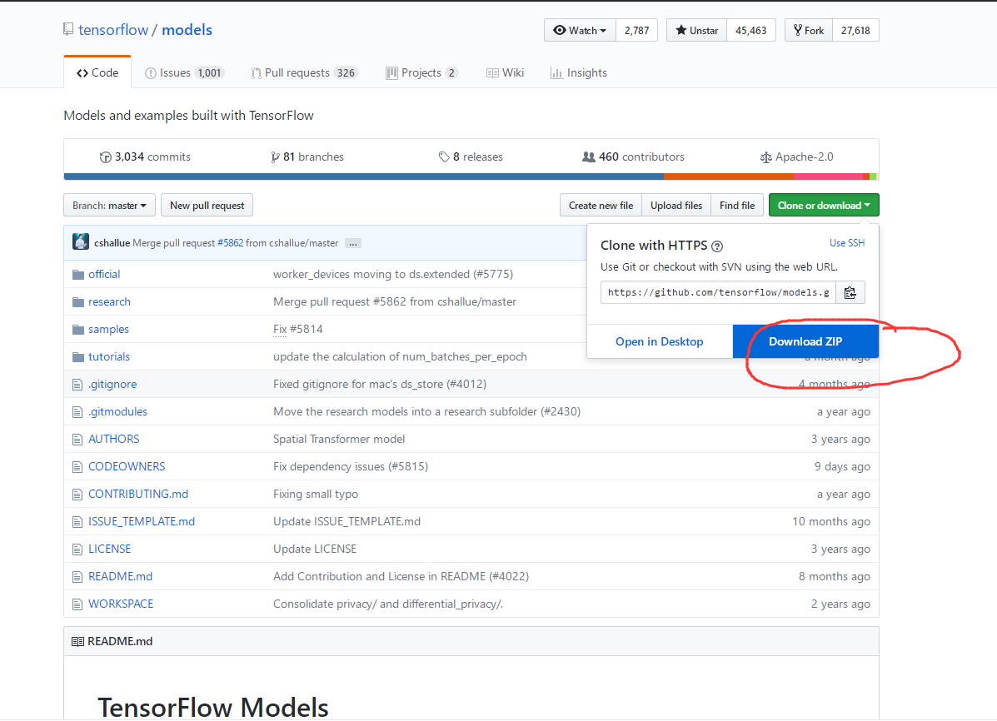

下载源码的压缩包并解压

Protobuf 安装与配置

在 https://github.com/google/protobuf/releases 要往下翻几页，一定要下载3.4版本额，3.5或者3.6会发生很多错误的， 网站中选择windows 版本，

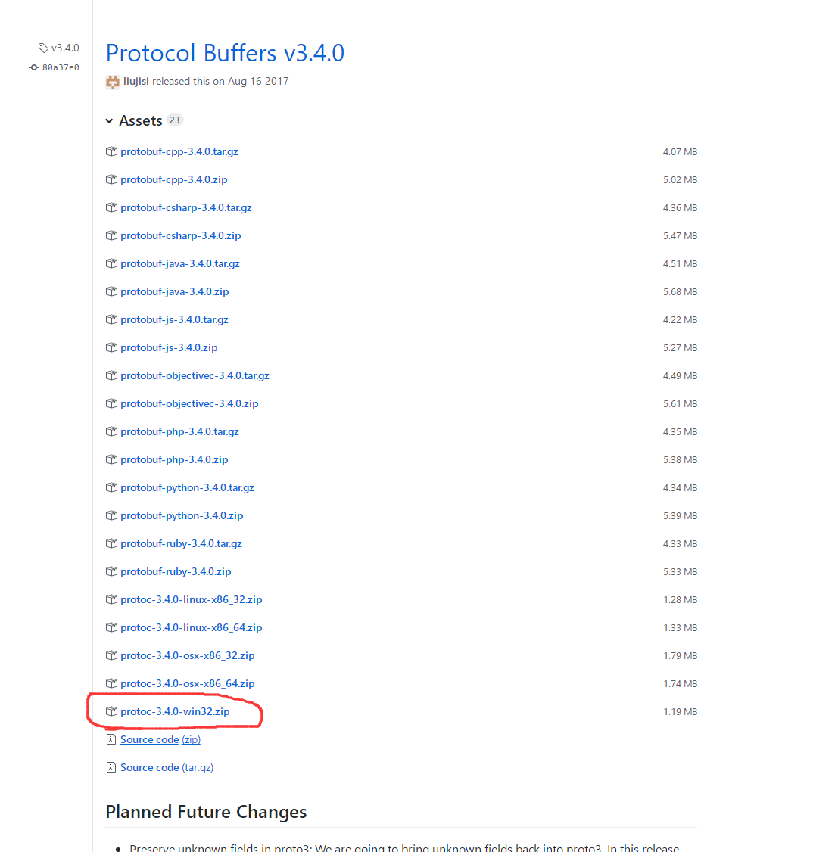

解压后将bin文件夹中的【protoc.exe】放到C:Windos目录下

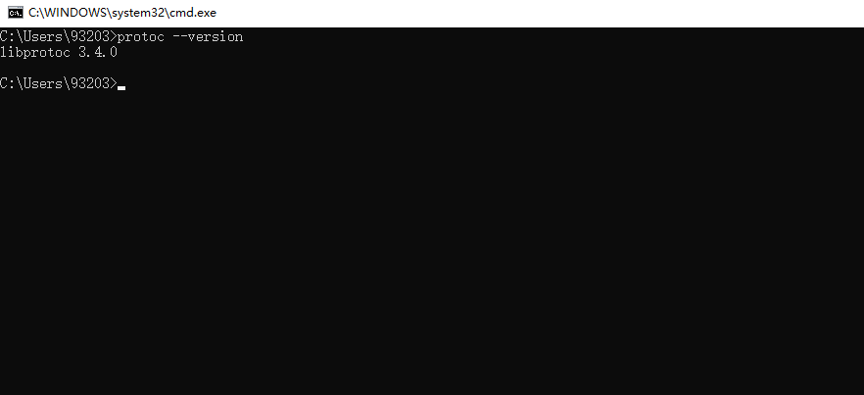

出现版本号表示成功

在models\research\目录下打开命令行窗口，输入：

protoc object_detection/protos/*.proto --python_out=.

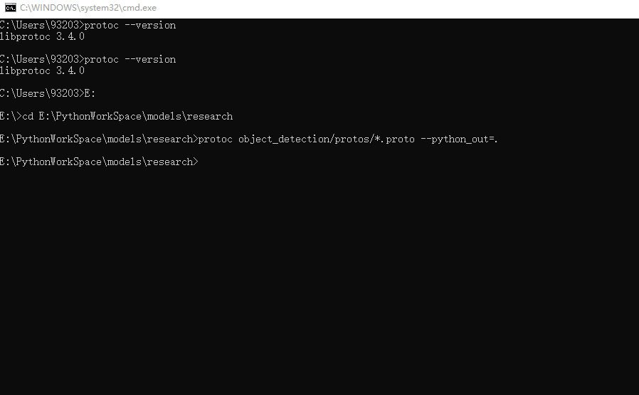

在这一步有时候会出错，可以尝试把/*.proto 这部分改成文件夹下具体的文件名，一个一个试，每运行一个，文件夹下应该出现对应的.py结尾的文件。不报错即可。

（如下图）

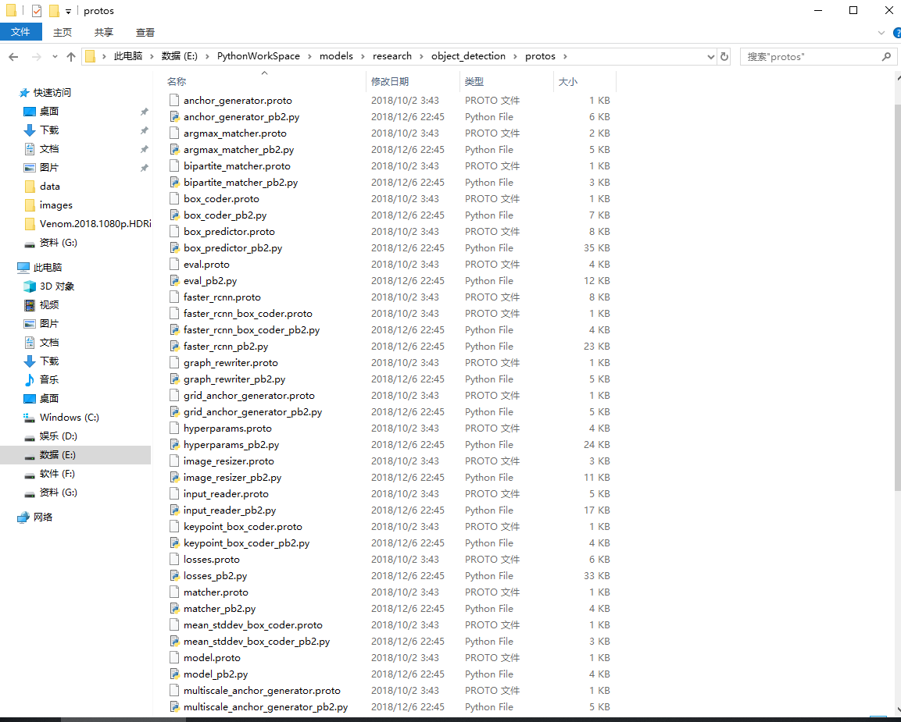

添加环境变量。

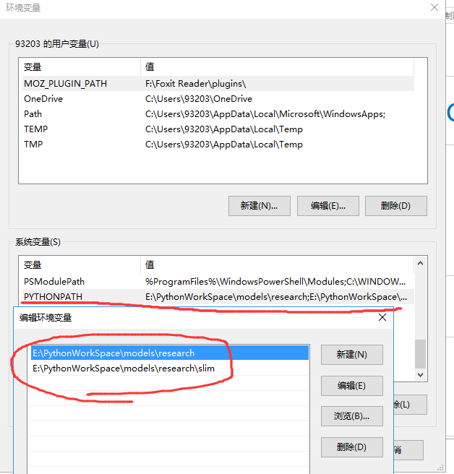

接下来安装Python的集成开发环境pycharm（具体怎么安装就不讲了）

新建工程，

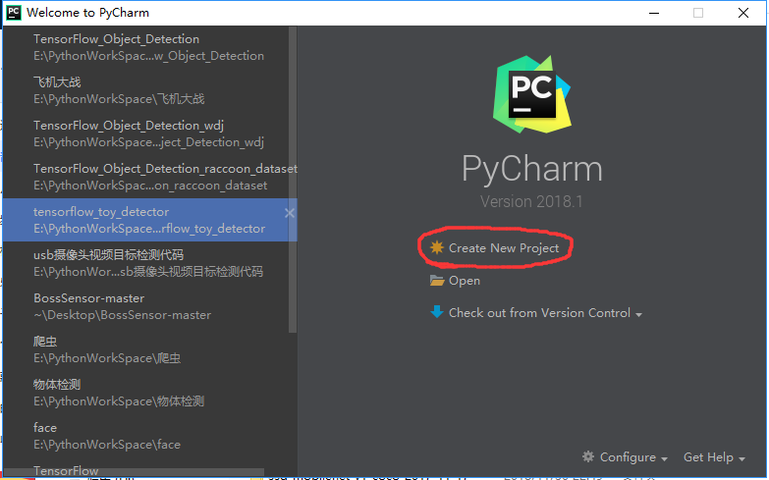然后

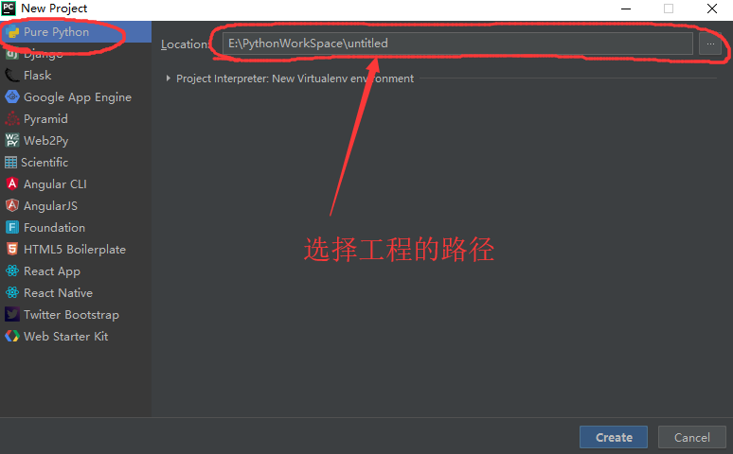

然后就得到一个空的工程

到github上下载代码https://github.com/Version-Ken/TensorFlow_Object_detection

并且在

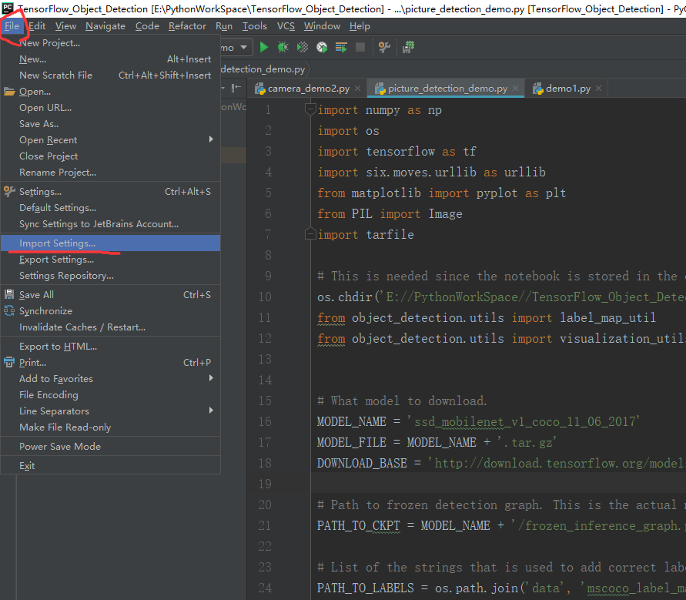

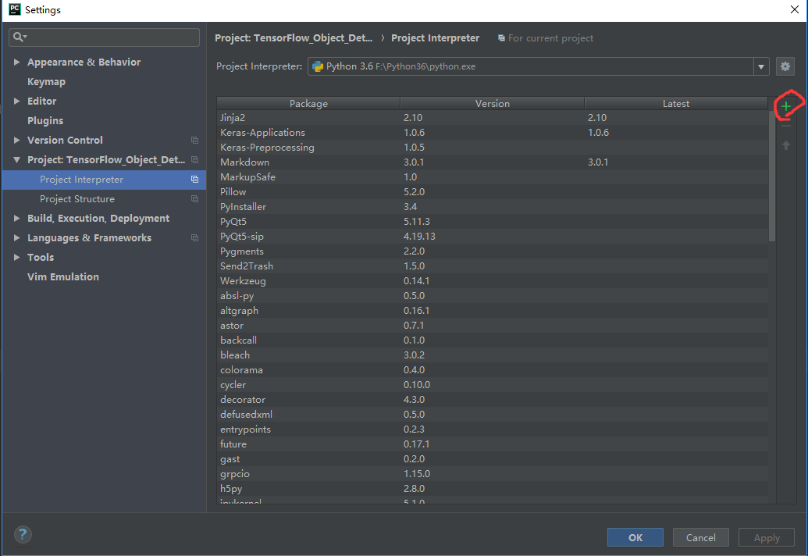

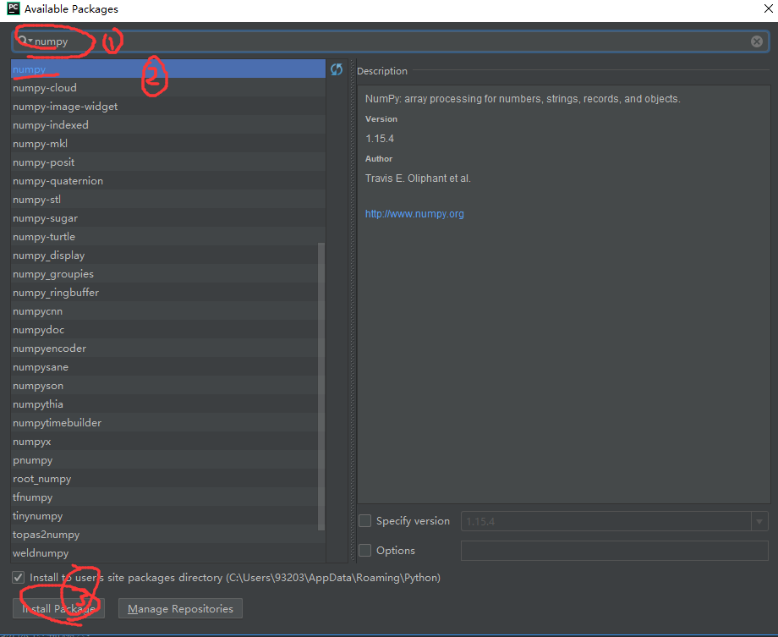

安装好所有需要的包之后运行代码

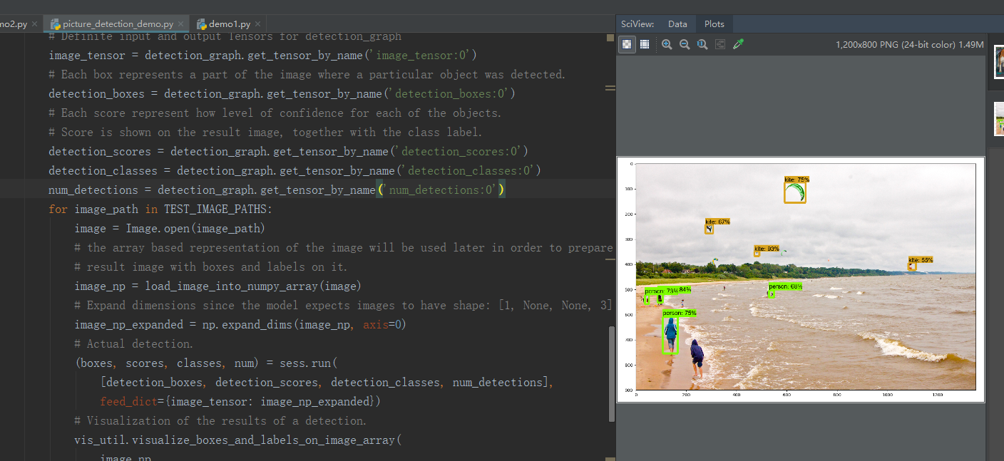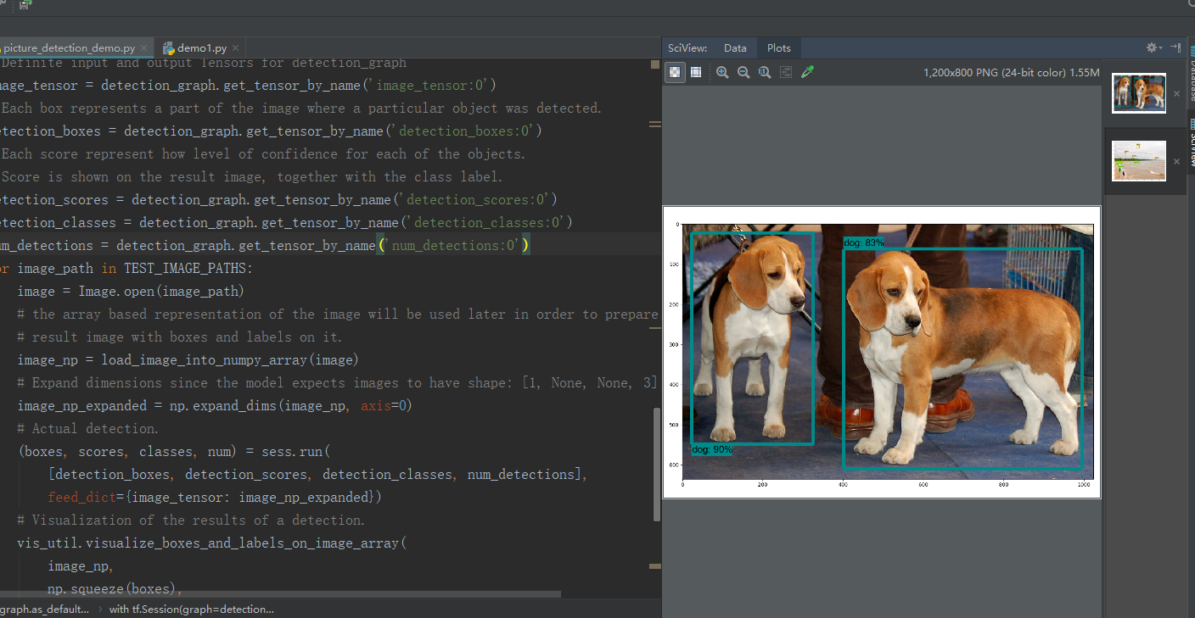

运行的时候要稍微等一会，要下载相关的文件。

目前环境已经搭建完成

接下来就是重头戏，开始训练自己的物体检测模型

首先准备数据集

去网上下载一系列的数据集，数量越多越好，然后按照70%的训练集和30%的测试集，分别放在不同的文件夹

然后进行标注。标注使用的是labelImg这个软件，免安装，而且使用方便，可以去https://github.com/tzutalin/labelImg/releases下载

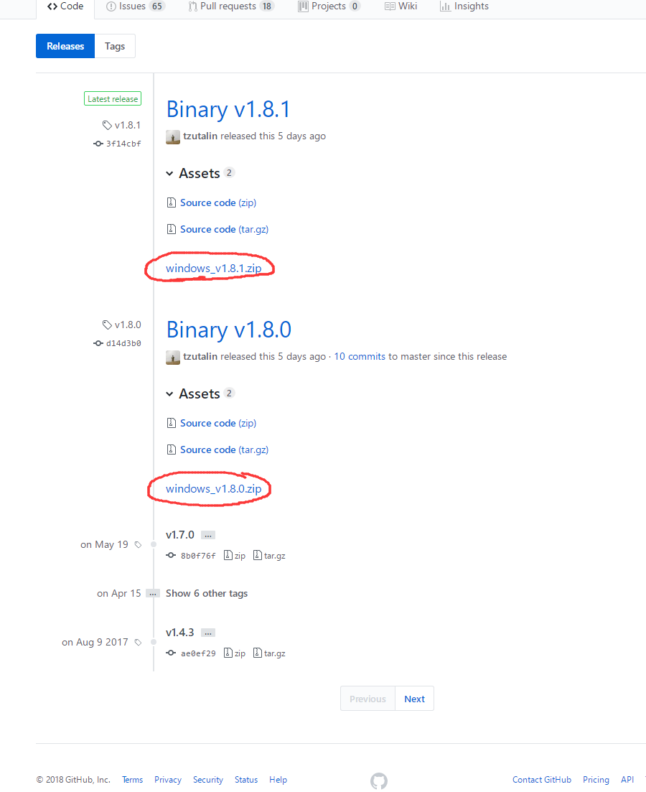

任何版本都可以，

解压之后得到一个文件夹，打开文件夹得到下面的文件，电机exe文件就能打开

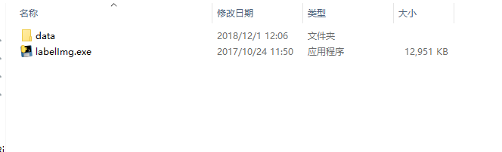

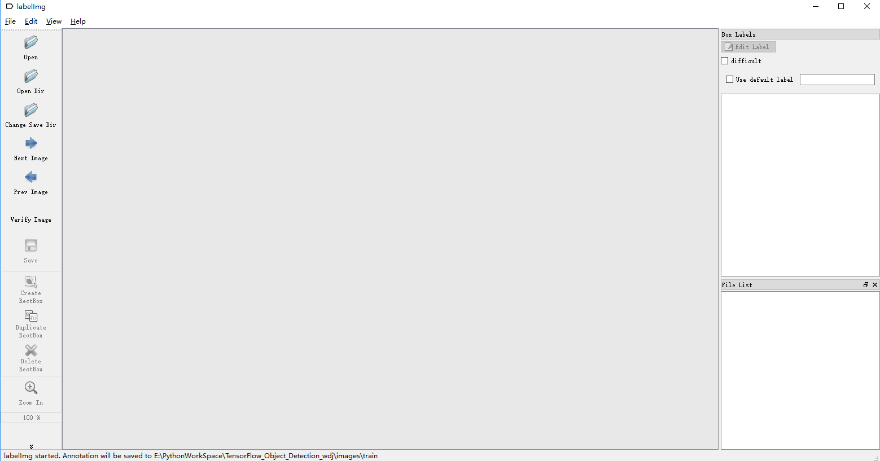

得到这样的一个程序窗口，选择open dir 打开图片所在的目录文件夹，Change Save Dir 改变保存文件的文件夹，最好和图片在同一个文件夹中，然后安装w进行框选，

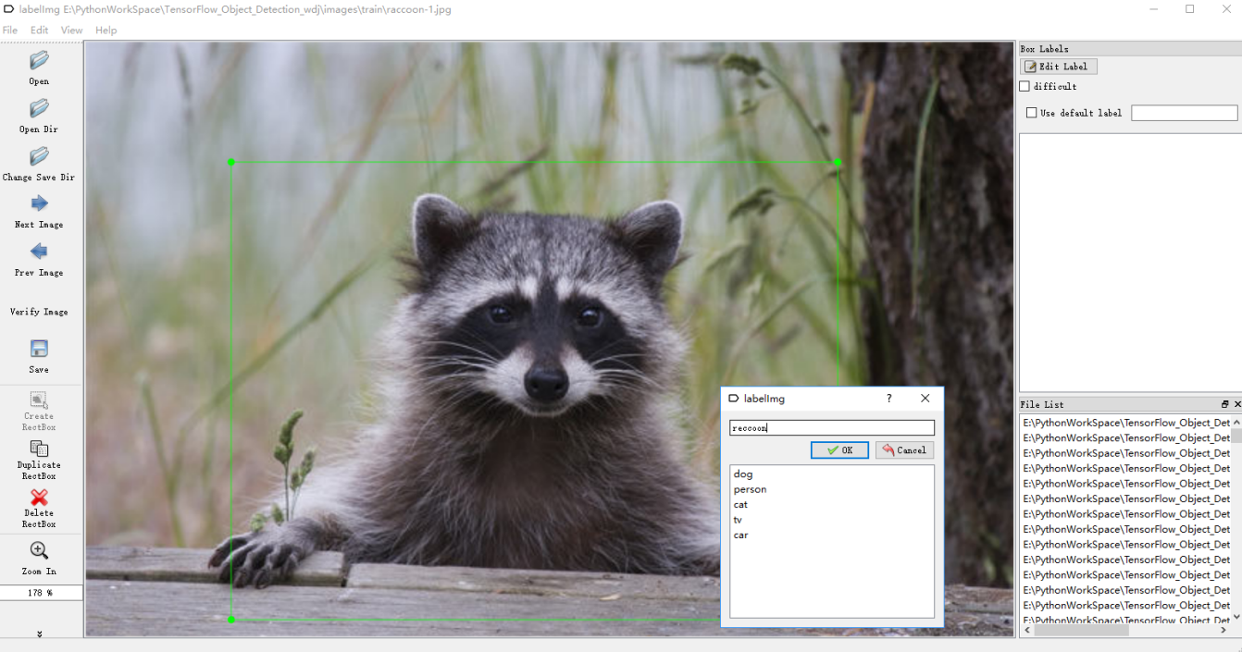

输入标签的名字后点击ok

并且按住Ctrl+s进行保存，按d下一张图片，或者a上一张图片

标注完成后要将标注好的xml文件转化成csv文件

使用xml_to_csv.py程序，并且修改好路径就可以分别执行训练集和测试集的

执行得到两csv文件取名为train.csv和 test.csv

再使用generate_tfrecord.py将csv文件转为tfrecord文件与上面是一样的，也是两个

再下面就是真正的训练了

在.......\models\research\object_detection目录下新建一个文件夹，名字随意（不能有中文）

将刚才的两个csv和两个tfrecord文件放入这个文件夹中

在这个文件夹中新建一个XXX.pbtxt文件

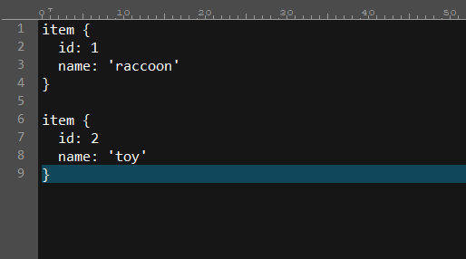

然后按照这个格式写，你训练的物体的标签和序号，你检测几个物体都要写上，如果就一个物体就如下图，切记，name一定是你打标签的那个name

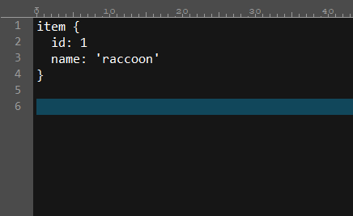

到 <https://github.com/tensorflow/models/tree/master/research/object_detection/samples/configs>

下载参数文件

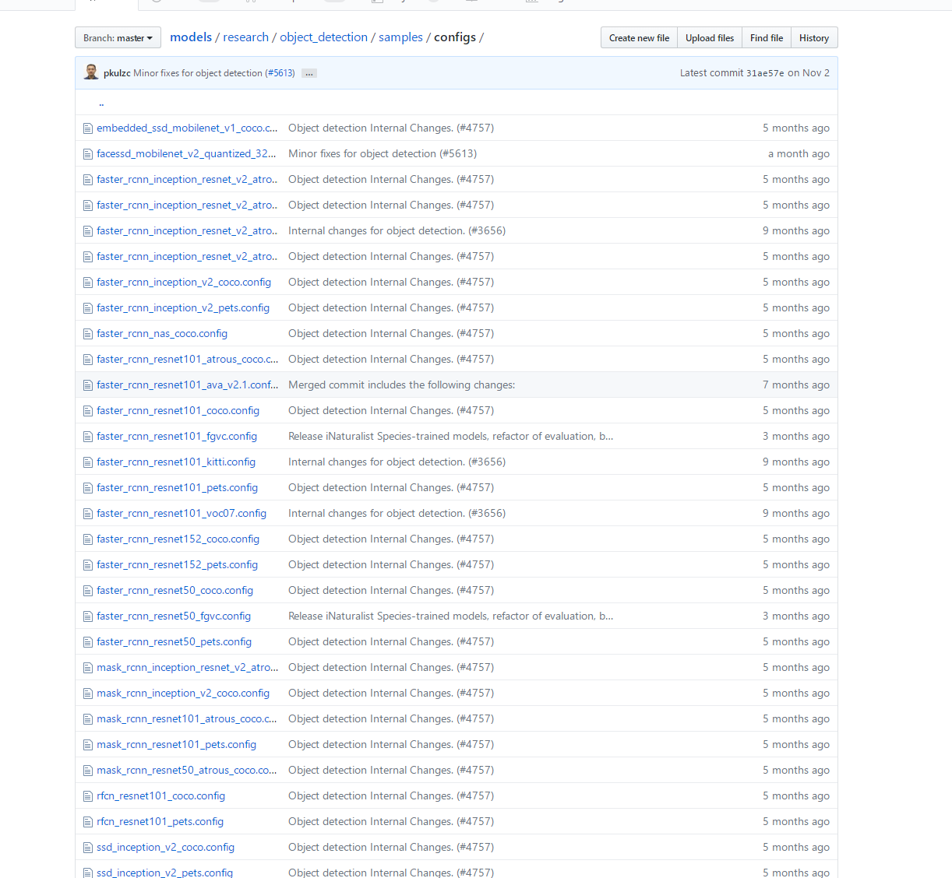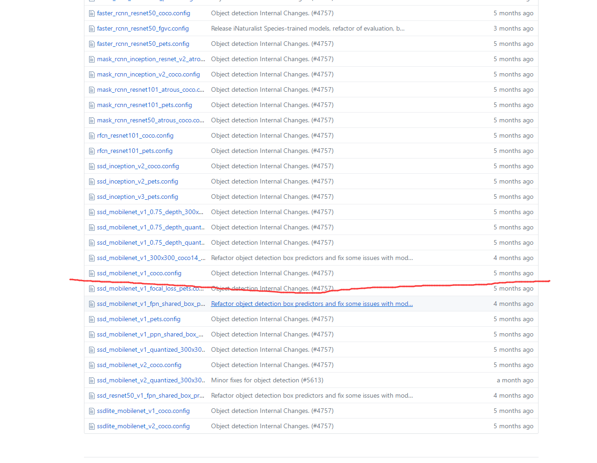

我们选择这个下载下来放到这个文件夹中去

并且打开修改参数

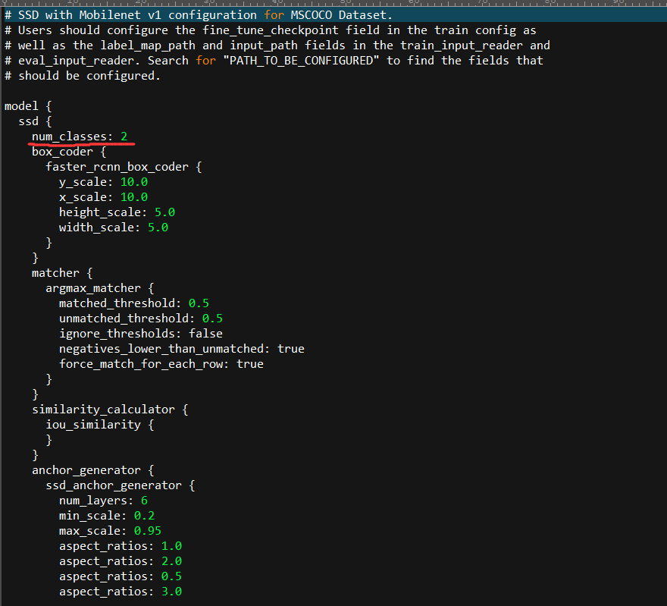

这个参数是代表你训练的模型有几个要识别的物体，我这边是要识别两个物体，所以要写2

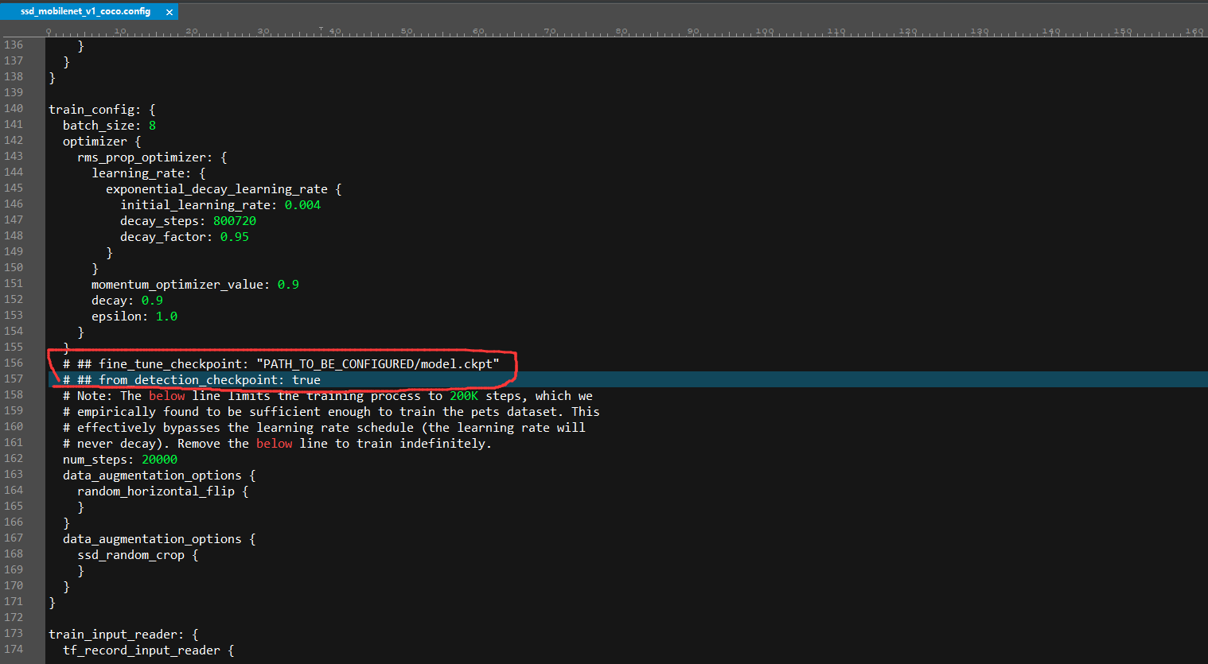

将这两个语句注释掉，不然可能会报错

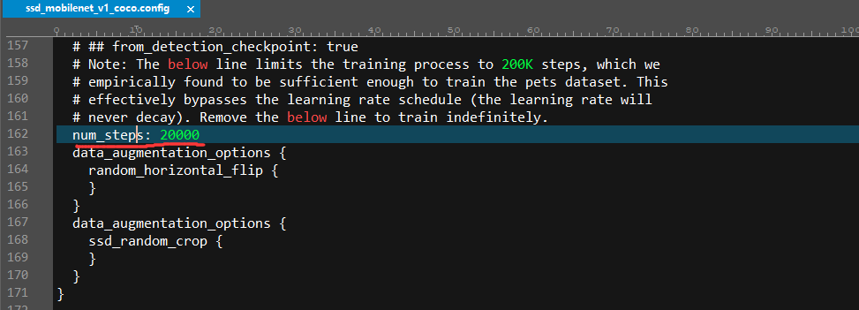

这个是要训练的步数，20000代表训练20000步，其实应该训练20万步，我的电脑显卡比较垃圾，20万步估计要好几天

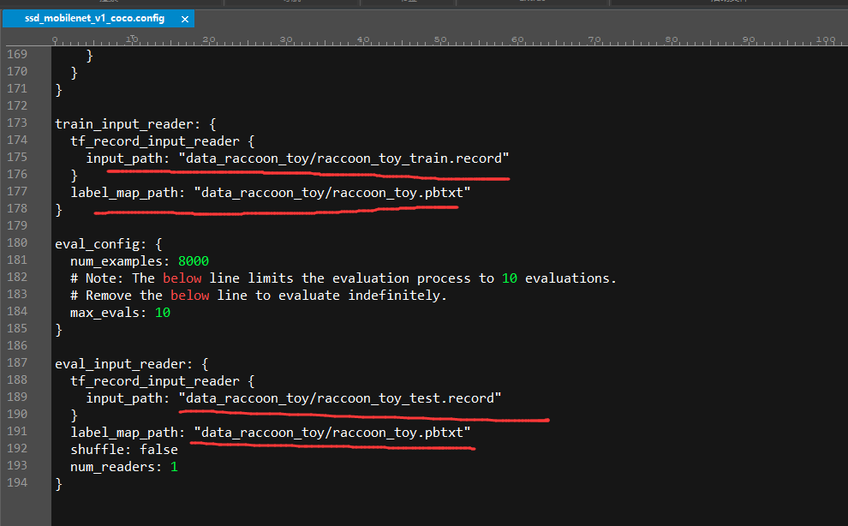

这里要把这个路径改一下，选择自己的训练的record文件和pbtxt文件就好了

其余参数不用改

接下来打开dos

进入待.......\models\research\object_detection目录下

执行

python legacy/train.py --logtostderr --train_dir=文件夹名/ --pipeline_config_path=文件夹名/ssd_mobilenet_v1_coco.config

执行就可以了，等待运行完成，少则半天，多则几天

最后在文件夹中产生很多文件

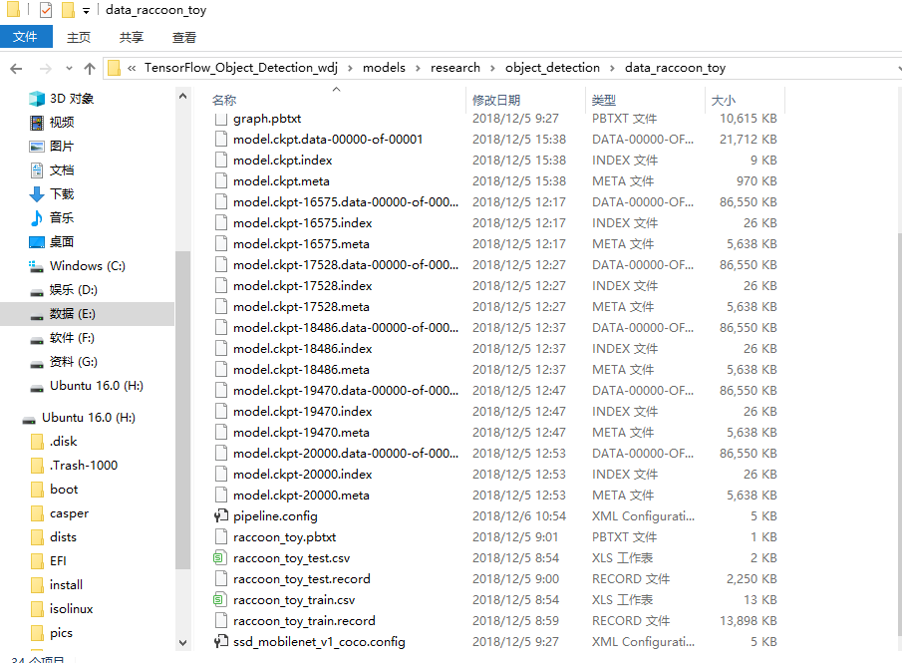

最后运行

export_inference_graph.py 文件就能得到pb文件

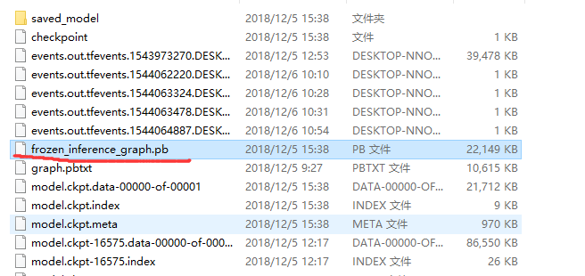

这个才是我们最后需要的文件

最后运行picture_detection_demo.py 修改路径就能检测图片，运行：camera_detecion_demo.py就能通过摄像头动态检测物体了。